导体
8-1两个同心导体球壳A和B，A球壳带电+Q，现从远处移来一带+q的带电体（见图8-1），试问（请阐明理由）：（1）两球壳间的电场分布与无+q时相比有无变化？（2）两球壳间的电势差是否变化？（3）两球壳的电势是否变化？（4）如将B球壳接地，上述（1）、（2）、（3）的情况又如何？
解：（1）由于静电屏蔽作用，+q对两球壳间的电场没有影响。
（2）由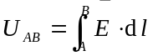可知，由于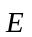不变，所以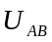不变，即两求壳间的电势差不变。
Q
B
A
图8-1
+
+
+
+
+
+
+
+
+q
（3）由电势叠加原理，+q使两球壳的电势升高。
（4）B球壳接地，由于屏蔽作用，两球壳间的电场分布不变，从而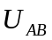不变。因B球壳接地，电势不变，所以A球壳电势也不变。
8-2半径为R₁的导体球A，带电q，其外同心地套一导体球壳B，内外半径分别为R₂和R₃（见图8-2），且R₂=2R₁，R₃=3R₁。今在距球心O为d =4R₁的P处放一点电荷Q，并将球壳接地。问（1）球壳B所带的净电荷Q’ 为多少？（2）如用导线将导体球A与球壳B相连，球壳所带电荷Q ” 为多少？
解：（1）根据静电平衡条件，A球上电荷q分布在A球表面上，B球壳内表面带电荷-q。
由高斯定理可得，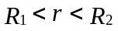：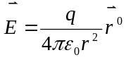
R₃
R₂
R₁
B
A
Q
P
O
图8-2
A球电势 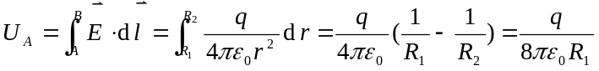
设B球壳外表面带电荷q’，由电势叠加原理，A球球心处电势
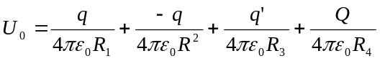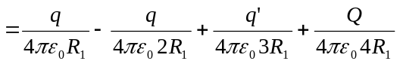
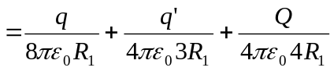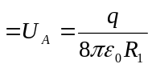， 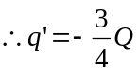
B球壳所带净电荷 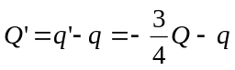
（2）用导线将和相连，球上电荷与球壳内表面电荷相消。 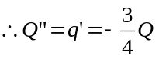
8-3两带有等量异号电荷的金属板A和B，相距5.0mm，两板面积都是150cm²，电量大小都是2.66×l0⁻⁸C，A板带正电并接地（电势为零），如图8-3所示。略去边缘故应，求（1）两板间的电场强度；（2）B板的电势；（3）两板间离A板1.0mm处的电势。
A
B
Q
-Q
x
O
解：建立如图所示的坐标系，左右板的电荷面密度分别为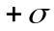和。
（1）两板间的电场强度
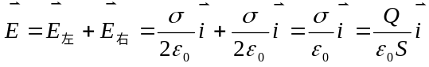
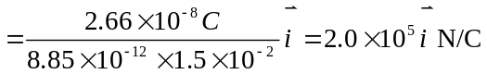
（2）
（3）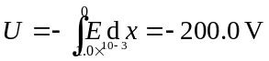
8-4点电荷q处在导体球壳的中心，壳的内外半径分别为R₁和R₂（见图8-4）。求电场强度和电势的分布，并画出E - r和U - r曲线.。
解：将空间分为三个区域，根据静电平衡时电荷分布和高斯定理可得
R₂
R₁
q
1
2
3
-q
q
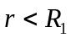： 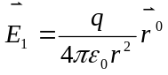； ： 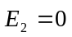；
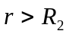： 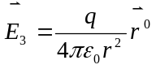
电势分布
：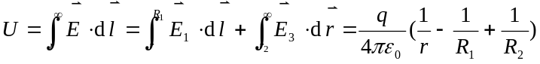
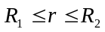：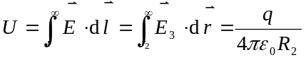
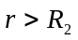：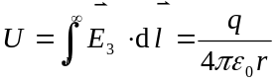
E
r
R₂
R₁
O
U
r
R₂
R₁
O

电介质
8-5三平行金属板A、B和C，面积都是200cm²，A、B相距4.0mm，A、C间相距2.0mm，B、C两板都接地（见图8-5）。如果使A板带正电3.0×10⁻⁷C，在忽略边缘效应时，（1）求B和C板上的感应电荷以及A板的电势；（2）若在A、B板间充满相对介电常数为ε_{r}=5的均匀电介质，求B和C板上的感应电荷以及A板的电势。
解：（1）外侧面上电荷为零，其它面由左至右分别设为1、2、3、4面。
A
C
B
2mm
4mm
1
2
3
4
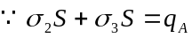，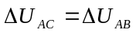，即 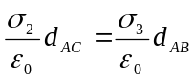
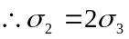，得：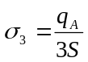，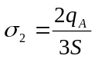
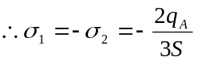， 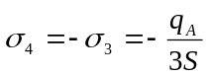
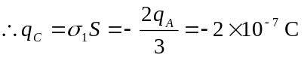，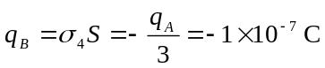
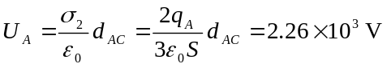
（2）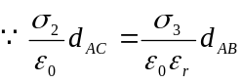 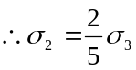 可得 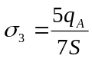 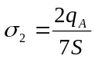
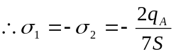，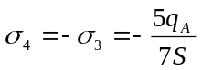，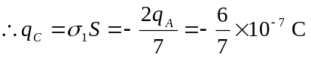
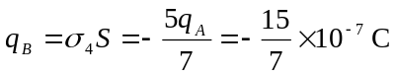，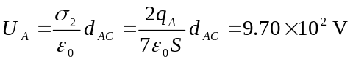
8-6在一半径为R₁的长直导线外，套有内外半径分别为R₁和R₂、相对介电常数为ε_{r}的护套。设导线沿轴线单位长度上的电荷为λ，求空间的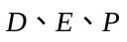。
R₂
R₁
q
1
2
3
-q
q
解：取同轴长为l，半径为r的圆柱面为高斯面，由高斯定理
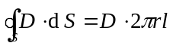
：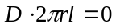，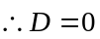,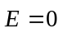,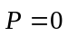
：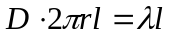，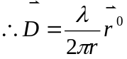，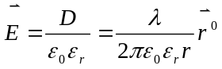
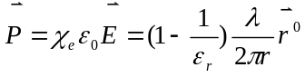
：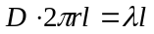， 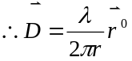，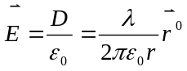， 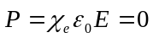
8-7半径为R₀的金属球，带电+Q，置于一内外半径分别为R₁和R₂的均匀介质球壳中，介质的相对介电常数为ε_{r}，如图8-7所示。求：（1）电场强度和电位移分布；（2）电势分布；*（3）介质中的电极化强度；*（4）介质壳内外表面上的极化电荷面密度。
解：（1）作一半径为r的同心球面为高斯面，由高斯定理
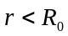：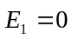
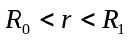： 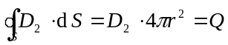，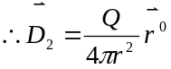，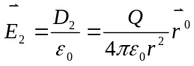
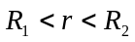： 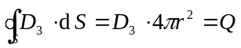，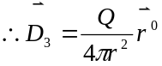，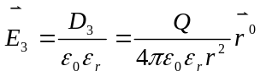
：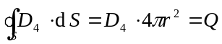，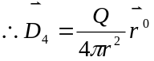，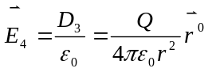
（2）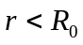：
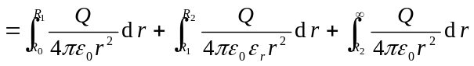
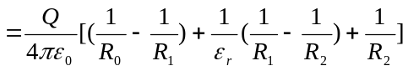
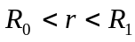：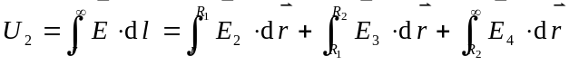
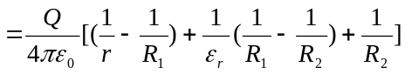
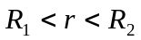：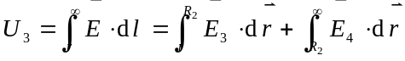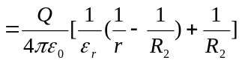
： 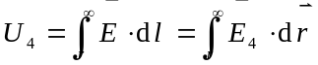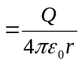
+Q
R₀
O
R₂
R₁
图8-7
ε_{r}
（3）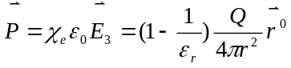
（4）R₁处介质壳内表面的法向指向球心，与反向
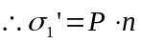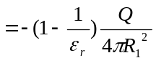
R₂处介质壳外表面的法向向外，与同向，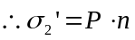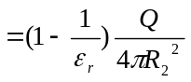
电容器
8-8平行板电容器，极板而积为S，板间距为d。相对介电常数分别为ε_{r1}和ε_{r2}的两种电介质各充满板间的一半，如图8-8所示。（1）此电容器带电后，两介质所对的极板上自由电荷面密度是否相等？为什么？（2）此时两介质内的电位移大小D是否相等？（3）此电容器的电容多大？
解：（1）设左右两侧极板上的电荷面密度分别为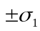和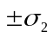，因两侧电势差相等
ε_{r1}
ε_{r2}
S
d
图8-8
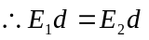 即 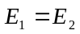，有 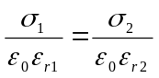
即 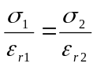，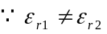 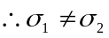
（2）对平行板 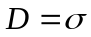，由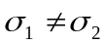 可知 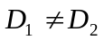
（3）左右两侧电容分别为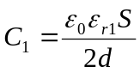，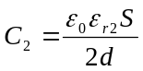，两电容并联 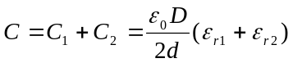
8-9由半径为R₂的外导体球面和半径为R₁的内导体球面组成的球形电容器中间，有一层厚度为d、相对介电常数为ε_{r}的电介质，其中d＜R₂—R₁，求该电容器的电容。
O
R₁
图8-9
ε_{r}
R₂
R₁+d
解：设两倒替球面分别带电荷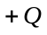和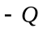。由高斯定理
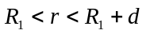：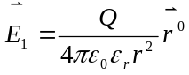；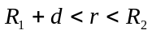：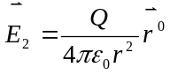
两球壳间的电势差为
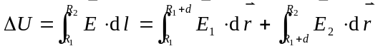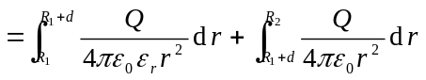
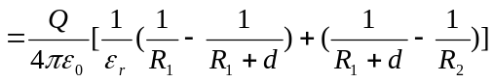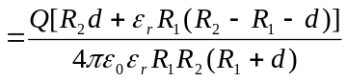
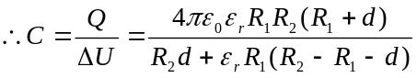
电场能量
8-10一个电容器电容C₁＝20.0μF，用电压V=1000V的电源给该电容器充电，然后拆下电源，并用另一不带电的电容器C₂接于原来电源处，已知C₂＝5.00 μF。求：（1）两电容器各带电多少？（2）C₁两端电势差多大？（3）C₁能量损失多少？
解：（1）两电容并联后总电量不变。设C₁、C₂各带电Q₁、Q₂，有
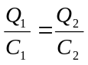，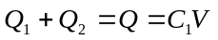，解得 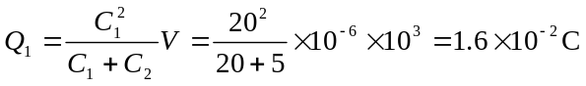
（2）C₁两端的电势差 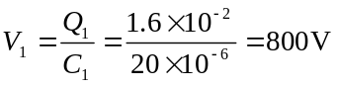
（3）能量损失
8-11两同轴圆柱面，长度均为l，半径分别为a和b，两圆柱面之间充有相对介电常数为ε_{r}的均匀电介质。当这两个圆柱面带有等量异号电菏+Q和-Q时，求：（1）在半径为r处（a＜r＜b)，电场的能量密度是多少？ r处厚度为dr、长度为l的圆柱簿壳中的电场能量为多少？（2）电介质中的总电能是多少？能否从总电场能量推算出圆柱形电容器的电容？（不计边缘效应）
解：（1）由高斯定理可得r处得电场强度大小为 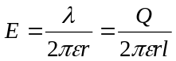
电场能量密度，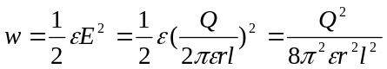
r处dr厚度簿壳中的电场能量为 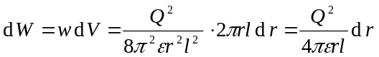
（2）电介质中总能量 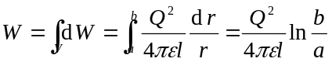
由电容器储能公式 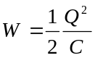 可得，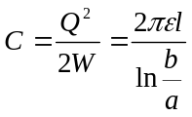
8-12一平板空气电容器的电容C＝0.001微法拉，充电到电量为Q＝1微库后，将输电线断开。求：（1）极板间电势差及此时的电场能；（2）将两极板拉开到原距离的两倍，计算拉开前后场能的改变，并解释其原因。
解：（1）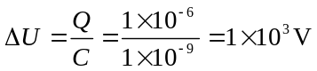， 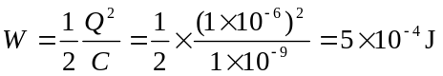
（2）两极板拉开时，极板上电荷保持不变，电容 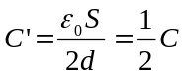
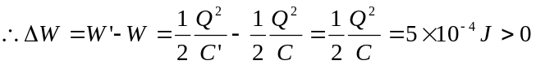，这是由于外力克服两板间静电引力做功所致。
8-13用输出电压为U的稳定电源为一电容为C的空气平行板电容器充电，在电源保持连接的情况下，试求将两极板间距离增大至原距离的n倍时外力所做的功。（提示：电源要做功）
解：设原来两板距离为d，板上电荷为Q。由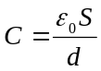可知，距离由d增大到nd时
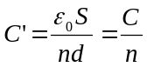，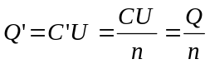 即电荷减少。
由于连着电源，除外力做功外，电源也要做功。电容器两板距离拉大后，电容器能量增量为
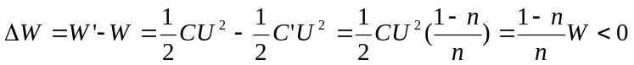
由于板上电荷减少，即向电源充电，所以电源做负功
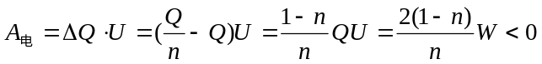
由功能原理 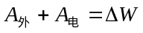，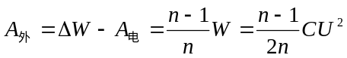
8-14 一个平行板电容器极板面积为S，间距为d，接在电源上以维持其电压为U。将一块厚度为d、介电常数为ε的均匀电介质板插入极板间空隙。计算：（1）静电能的改变；（2）电源对电场所做的功；（3）电场对介质板所做的功。
解：（1）插入前后，电容器电容为 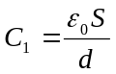，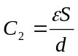
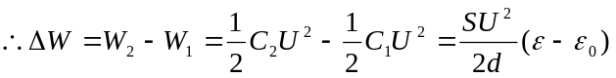
（2）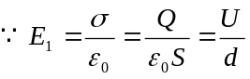，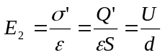，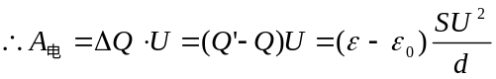
（3）电场对介质板所做的功等于外力克服静电力所做功的负值
